Software Design Documents

Prenotazione Spesa On-Line
EperMercato

Progetto Software Engineering di
BRUNETTI BORGHI EMANUELE

1 Introduction 3
2 System Overview 3
3 Models 3
3.1 Static Models 3
3.1.1 Use Cases Diagram 3
3.1.2 Class Diagram 5
3.1.3 Object Diagram 6
3.2 Dynamic Models 6
3.2.1 Sequence Diagrams 6
3.2.2 Activity Diagrams 9
3.2.3 State Machine Diagrams 11
4.0 Vincoli 12

1 Introduction

2 System Overview
Lo scopo del progetto è quello di descrivere tramite un insieme di modelli UML il Software per un “Sistema di Gestione Spesa Multinegozio”, in riferimento al documento “srs_p_13_BrunettiBorghiEmanuele.odt”. In questa prima versione, rispetto al sistema descritto nel documento di riferimento, si eseguono le seguenti semplificazioni:
- Si considererà soltanto il lato del Manager del sistema con tutti i suoi obbiettivi, quindi si implementa l’App Manager del sistema
- Non si implementerà l’interfaccia grafica

3 Models

3.1 Static Models

3.1.1 Use Cases Diagram

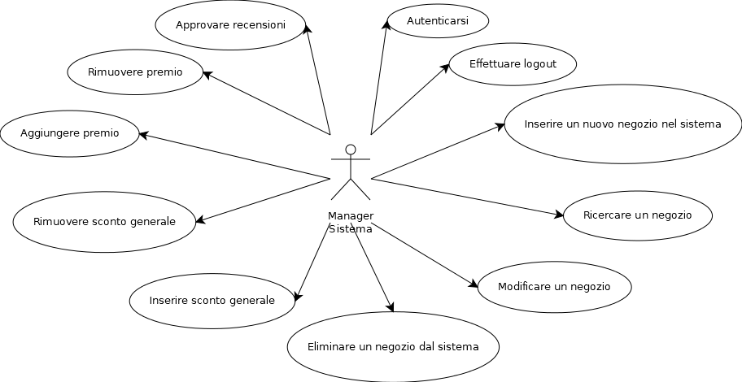
.

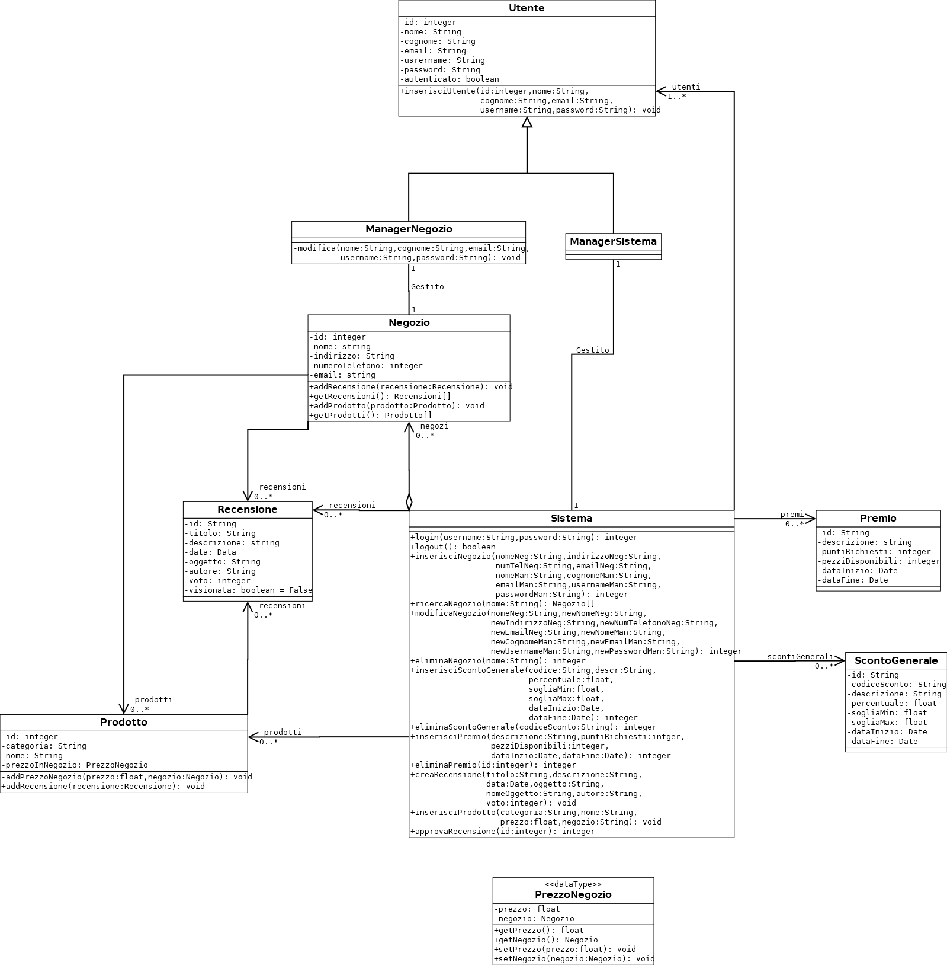
3.1.2 Class Diagram

3.1.3 Object Diagram
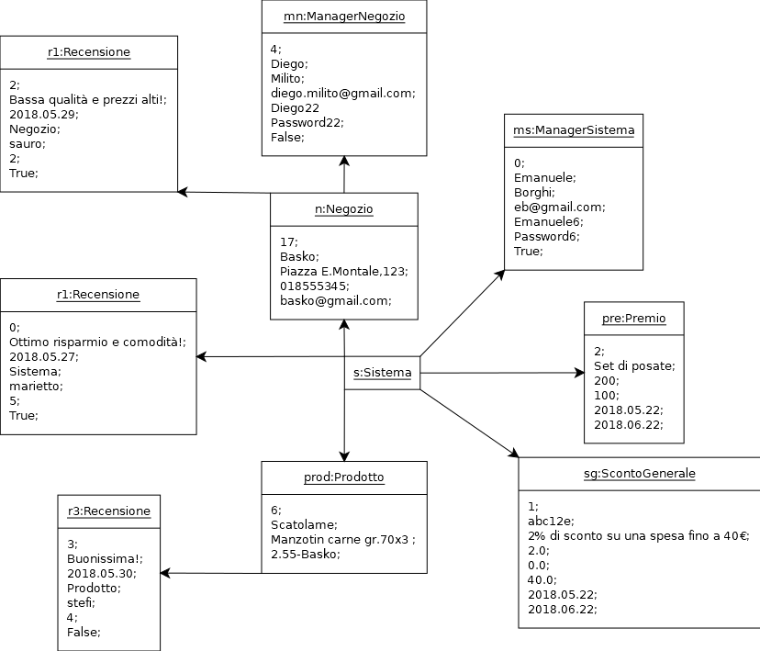

3.2 Dynamic Models

3.2.1 Sequence Diagrams
-UC: Inserire un nuovo negozio nel sistema
Ho considerato, in accordo con il document srs, che il Manager del negozio deve gestire un solo negozio e che un Negozio deve essere gestito da un solo manager.
La funzione iniziale è: InserisciNegozio(nomeN,indirizzoN,numeTelN,emailN,nomeM,cognomeM,emailM,usernameM,passwordM)
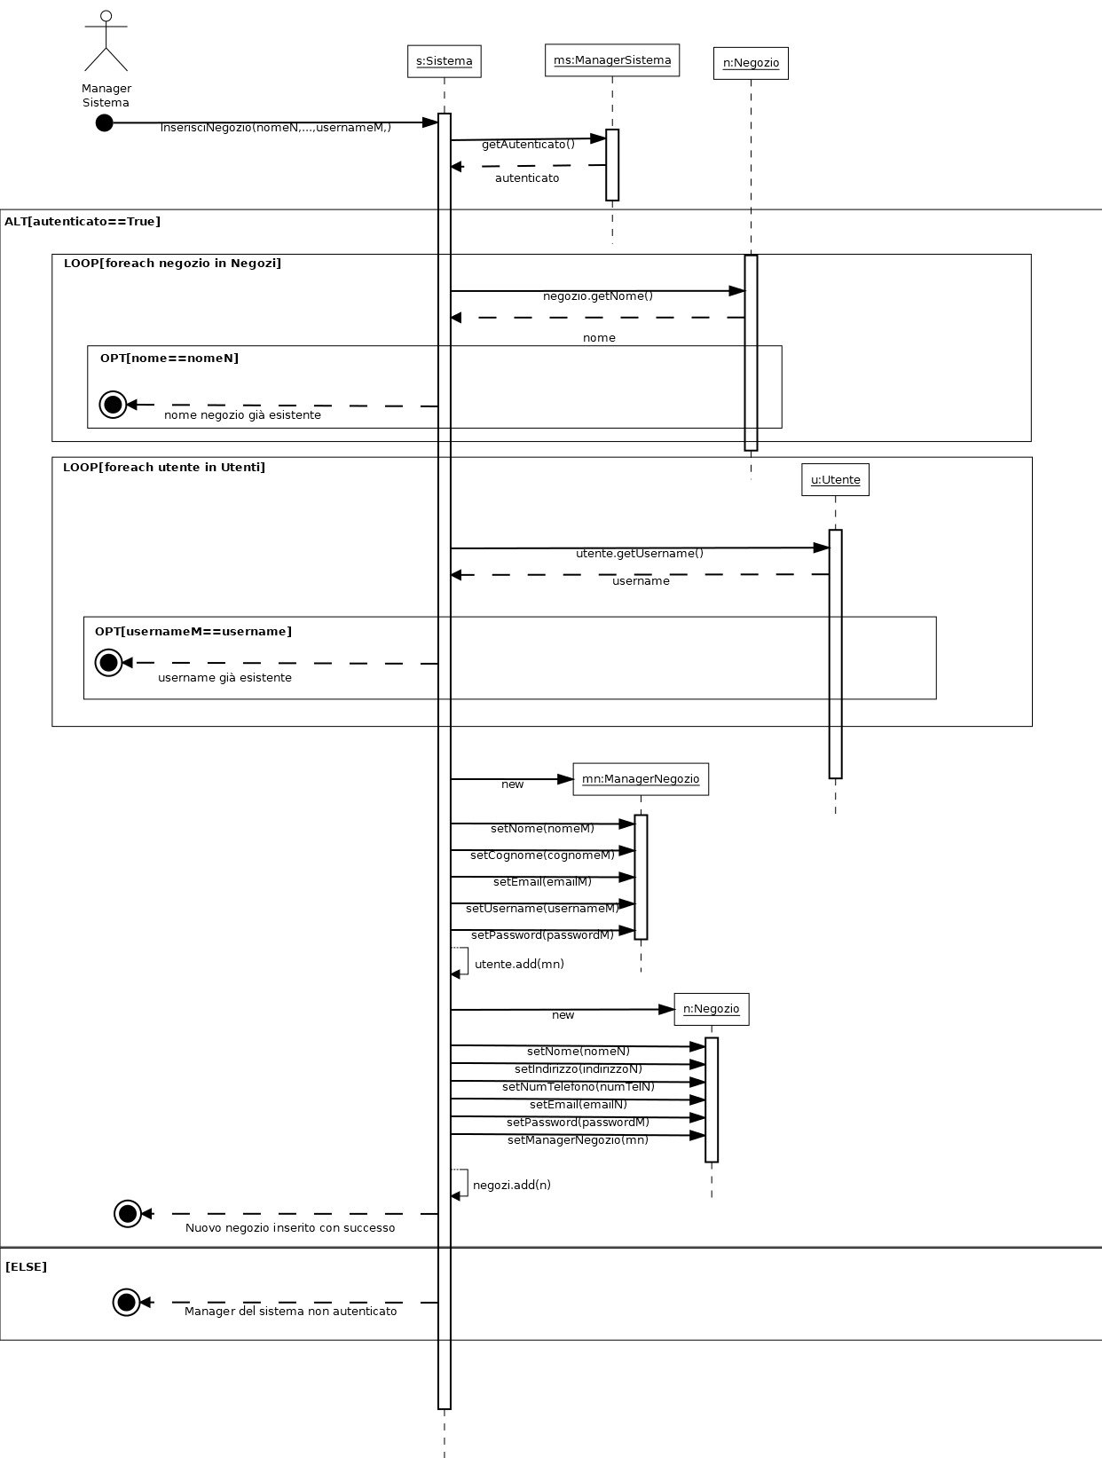
-UC: Effettuare logout
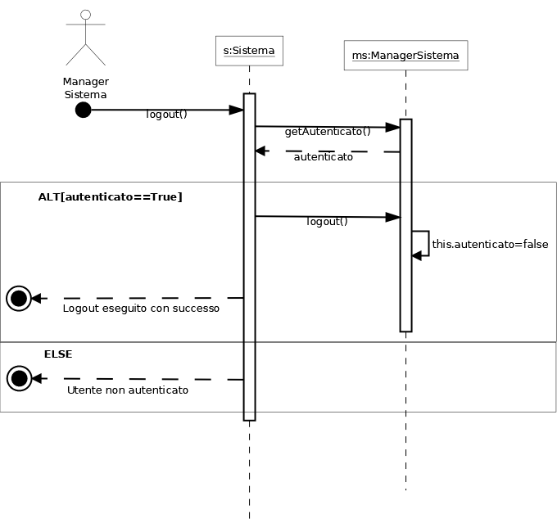

3.2.2 Activity Diagrams
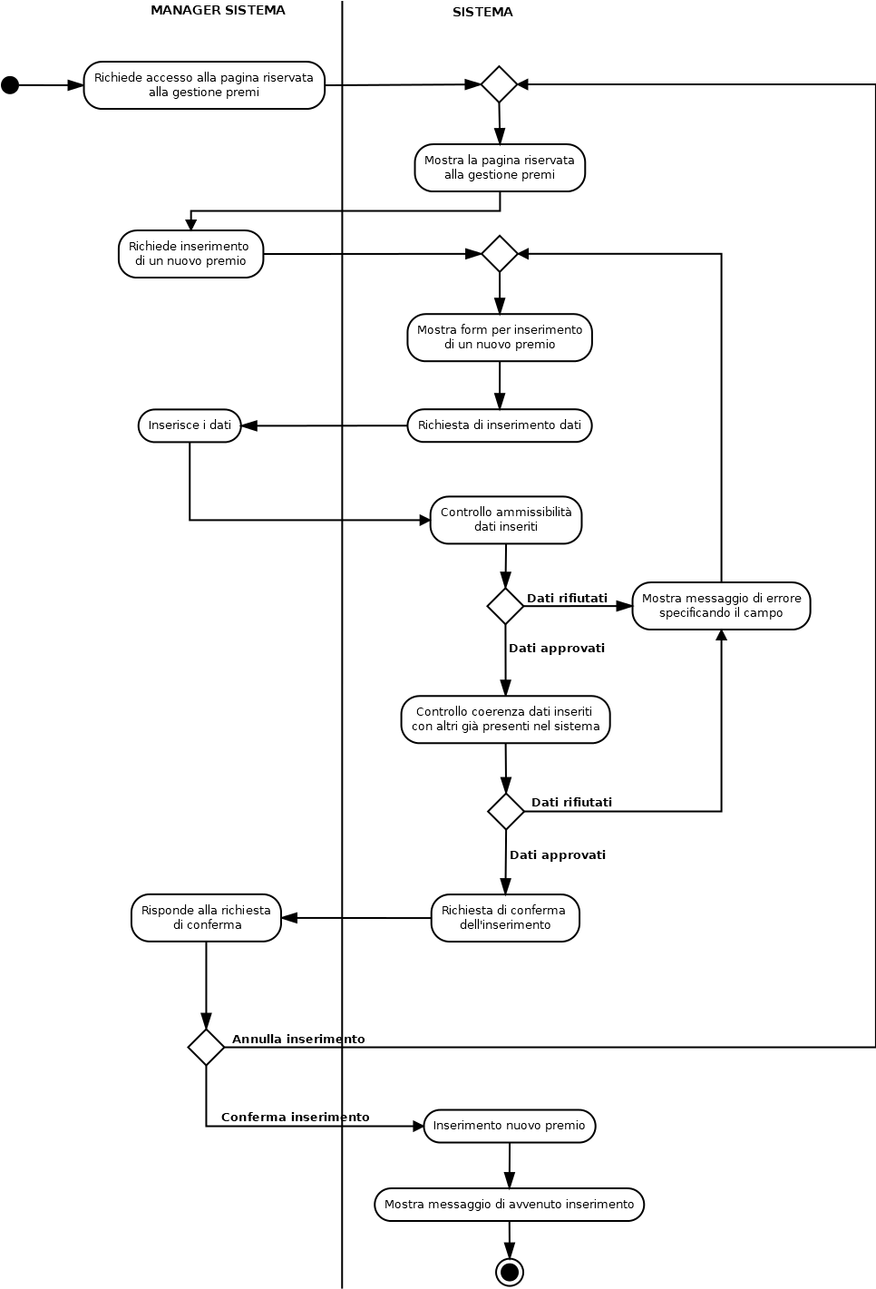
-UC: Aggiungere premio
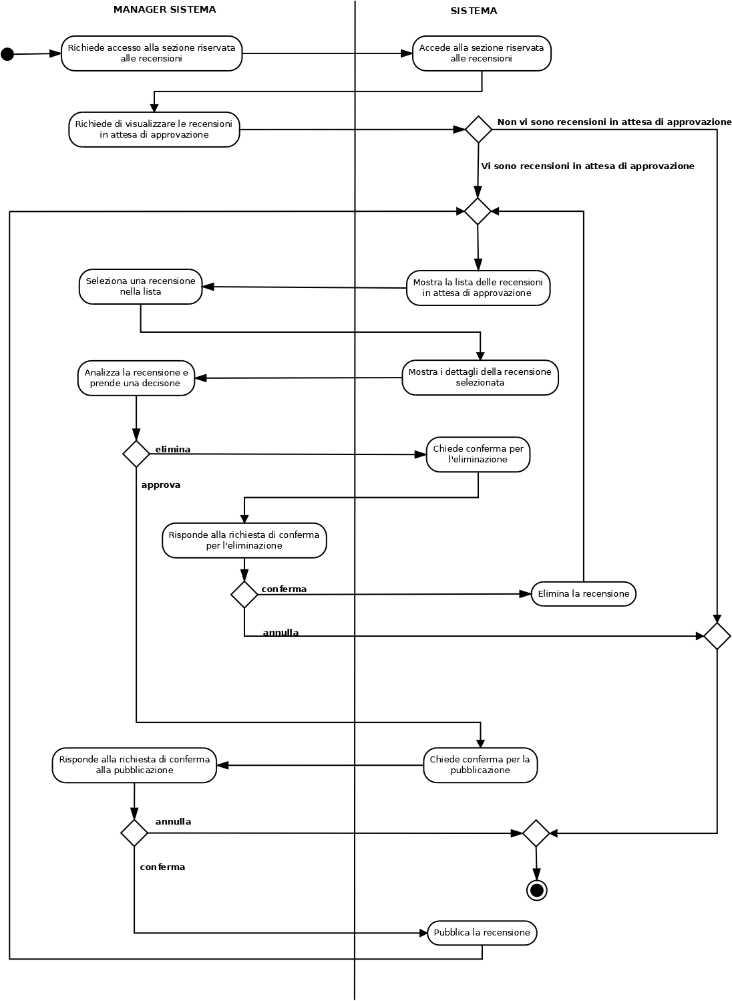
-UC: Approvare recensioni

3.2.3 State Machine Diagrams
-UC: Inserimento sconto generale
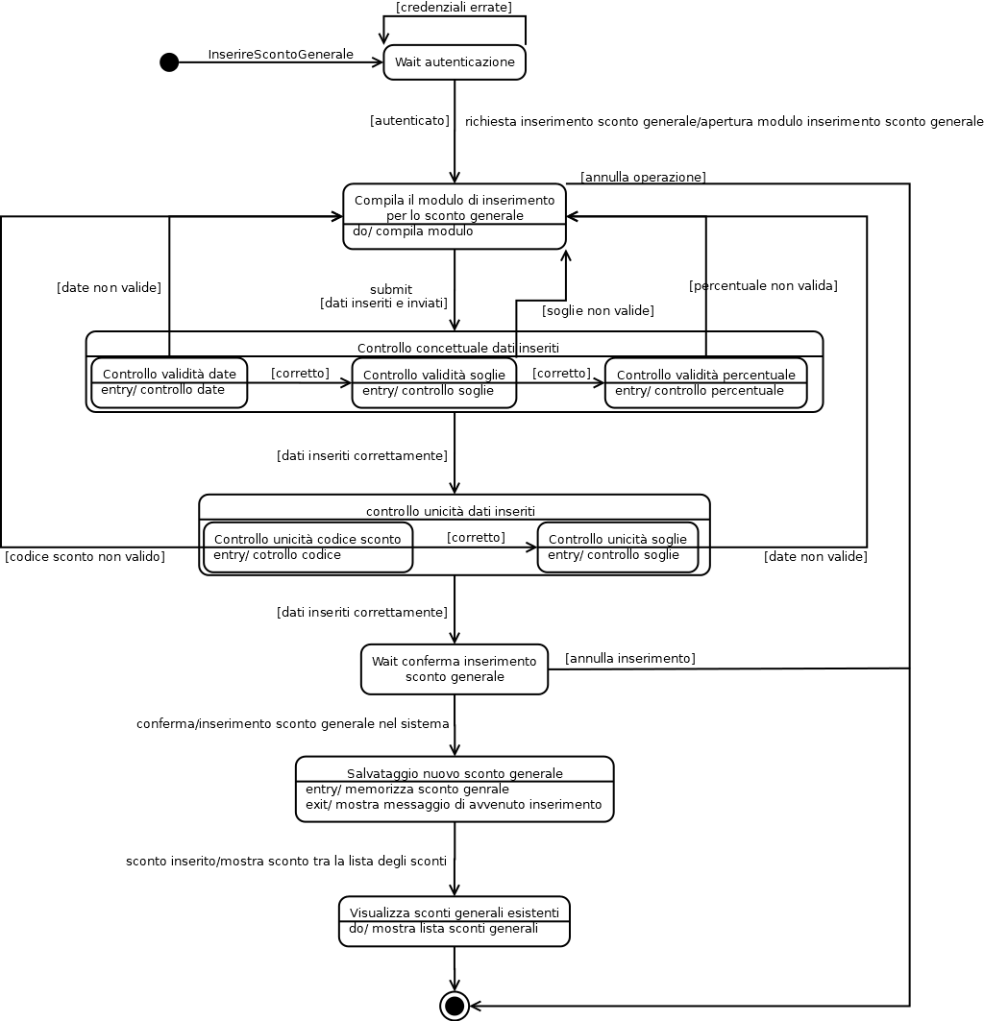

4.0 Vincoli
- “Il Manager del sistema deve essere autenticato prima di poter svolgere l’operazione inserisciNegozio(…)”
Context Sistema :: inserisciNegozio(…):
pre : self.gestore.autenticato = True

IL VINCOLO DEVE ESSERE RISPETTATO ANCHE PER LE ALTRE OPERAZIONI (ricercaNegozio(…), modificaNegozio(…), eliminaNegozio(…), inserisciScontoGenerale(…), eliminaScontoGenerale(…), inserisciPremio(…), eliminaPremio(…), approvaRecensioni(…)).

- “Il Manager del sistema deve essere autenticato prima di poter svolgere l’operazione di logout() e deve essere deautenticato dopo”
Context Sistema :: logout(…):
pre : self.managerSistema.autenticato = True
post : self.managerSistema.autenticato = False

- “Il campo nome della classe Negozio deve essere unico in tutto il sistema”

Context Negozio:

inv : Negozio : AllIstances() → forAll (s1, s2 and s1 != s2 | s1.nome != s2.nome)

- “Il campo codice sconto della classe ScontoGenerale deve essere unico in tutto il sistema”

Context ScontoGenerale:

inv : ScontoGenerale: AllIstances() → forAll (s1, s2 and s1 != s2 | s1.codiceSconto !=

s2.codiceSconto)

- “Le soglie minime e massime della classe ScontoGenerale devono essere comprese tra 0 e 1000 poichè è permessa una spesa tra 0€ e 1000€”

Context ScontoGenerale:

inv : ScontoGenerale: self.sogliaMin>=0 and self.sogliaMax<=1000

- “Ogni Negozio ha esattamente un Manager”

Context Negozio:

inv : Negozio: self.mangerNegozio-> size()= 1

- “Il campo descrizione della classe Premio deve essere unico in tutto il sistema”

Context Premio:

inv : Premio: AllIstances() → forAll (s1, s2 and s1 != s2 | s1.descrizione !=

s2.descrizione)

- “Il Sistema deve avere un Manager”

Context Sistema:

inv : self.managerSistema !=Null()

inv : self.managerSistema -> size()=1

